Activité d’expression orale
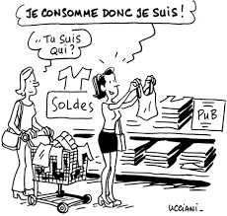


1.Obzservez les images ci-dessus, puis expliquez de quoi est-il question.
……………………………………………………………………………………………………………………………………………………………………………………………………………………………..………………………………………………………………………….

2. Comparez les prix de ces articles dans ces trois pays différents ( l’Espagne, la France et la Belgique)
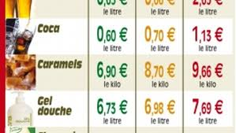
3. Expliquez à votre ami français les habitudes de consommation des espagnoles ? Et donnez-lui les raisons.
……………………………………………………………………………………………………………………………………………………………………………………………………………………………………………………………………………………………………………………………………………………………………………………………………………………………………………………………
4. Activité (En groupe)
Ana est une étudiante espagnole qui se trouve en France, à l’Université de Paris 8, pour faire une mobilité Erasmus au cours de l’années 2024-2025. Une fois dans la capitale française, elle se rend compte de la différence considérable entre le prix des articles dans les boutiques et en Espagne. (Organisez un dialogue dans lequel vous essaierez de négocier et discuter le prix au rabais)
……………………………………………………………………………………………………………………………………………………………………………………………………………………………………………………………………………………………………………………………………………………………………………………………………………………………………………………………

